**Отчёт о создании здоровьесберегающих условий**

**в коррекционно – развивающем процессе**

***педагога-психолога Южаковой С.А. МБДОУ №1 «Улыбка»***

Одной из задач учреждения является создание условий, гарантирующих формирование, сохранение и укрепление здоровья воспитанников. С этой целью использую в работе такие психолого-педагогические технологии, которые позволяют работать так, чтобы не наносить ущерба здоровью своим воспитанникам.

Целью здоровьесберегающих технологий ставлю обеспечить воспитанникам возможность сохранения здоровья, сформировать у них необходимые знания, умения и навыки по здоровому образу жизни, научить использовать полученные знания в повседневной жизни, воспитать валеологическую культуру для формирования их осознанного отношения как к собственным здоровью и жизни, так и других людей.

В своей практической деятельности использую следующие здоровьесберегающие технологии:

**1. Здоровьесберегающие образовательные технологии.**

С целью обучения воспитанников простейшим нормам и способам поведения, способствующих сохранению и укреплению здоровья, сформировать положительное отношение к собственному здоровью, здоровому образу жизни использую коммуникативные игры, беседы, коррекционные и досуговые занятия, просмотр видео-фильмов соответствующей тематики. Таким образом, формирую у воспитанников осмысленное отношение к здоровью, как важной жизненной ценности.

**2. Технологии обеспечения социально-психологического благополучия воспитанников.**

С целью обеспечения эмоциональной комфортности и позитивного психологического самочувствия воспитанников в процессе общения со сверстниками и взрослыми в учреждении, обеспечения социально-эмоционального благополучия воспитанников провожу тренинги на разгрузку эмоционального напряжения, релаксации, используя спокойную музыку («Звуки природы»).

**3. Профилактические здоровьесберегающие технологии.**

Слежу за соблюдением техники безопасности: исправностью оборудования в кабинете психолога; соблюдением правил безопасного поведения воспитанников во время проведения коррекционно-развивающих занятий; регулярно провожу инструктажи по безопасности жизнедеятельности; участвую с воспитанниками в тренировочных эвакуациях на случай возникновения пожара; провожу мероприятия по профилактике детского травматизма в соответствии с планом на год.

**Технологии обеспечения**

**социально-психологического благополучия ребёнка**

Под технологией обеспечения социально-психологического благополучия ребенка понимается совокупность мероприятий, обеспечивающих комфортное и позитивное пребывание ребенка в детском саду.

Главная функция этого процесса отводится педагогу – психологу.

Целью является обеспечение и сохранение психологического и социального здоровья воспитанников. С помощью наблюдений, бесед, проективных методик и диагностик определяется степень комфортности ребенка в группе, детском саду и семье. Начало учебного года совместно с воспитателями группы начинаю серию родительских собраний. В ясельных группах темой первого собрания является «Условия успешной адаптации ребенка к ДОУ». На помощь родителям и воспитателям приходят буклеты с рекомендациями, в которых подробно описаны периоды адаптации, рекомендации по режиму дня, соблюдение диеты и правила пребывания малыша в детском саду.

Буклеты является очень удобной и эффективной формой работы с

родителями, т.к. они наглядны и доступны.

По мере поступления детей в группы ведутся наблюдения за каждым ребенком во время утреннего приема детей, во время сна, прогулки и приема пищи. Определить степень социально-психологического благополучия помогают наблюдения и отзывы воспитателей и специалистов. Одним из направлений работы, обеспечивающих снижение уровня напряжения психологического состояния ребенка в этот непростой для него период, является комплексное использование специально созданной среды.

С детьми 2 младшей группы используются методики, целью которых является проекции внутреннего состояния ребенка, а также определение уровня

притязаний к родителям. На основании полученных результатов совместно с воспитателями проводятся родительские собрания, такие, как «Нервно-психическое развитие ребенка и кризис 3-х лет» и другие.

В средних группах я применяю комплекс проективных методик и тестов индивидуально с каждым ребенком:

- выявление состояния эмоциональной сферы ребенка, а так же наличие агрессии, ее направленность и интенсивность,

- выявление системы представлений ребёнка о том, как он оценивает себя сам, как, по его мнению, его оценивают другие люди и как соотносятся эти представления между собой,

- проективная методика «Рисунок семьи» на выявление особенностей внутри семейных отношений. Каждый родитель имеет возможность индивидуально ознакомится с результатами диагностики своего малыша и получить соответствующие рекомендации.

Работа со старшей группой направлена на выявления страхов и уровня тревожности у детей (Р.Тэммл, М. Дорки, В.Амен). Такая технология позволяет лучше понять природу тревожности, составить правильные рекомендации для родителей и педагогов для дальнейшего во взаимодействия с ребенком.

Использование комплекса методик К. Йирасика в подготовительной к школе группе позволяют выявить психологическую и интеллектуальную готовность к школе, уровни школьной зрелости, мотивационную готовность, и тест «Лесенка», предназначенный для определения представлений ребенка о себе.

Для реализации технологии социально-психологического благополучия дальнейшей успешной адаптации ребенка к школе проводятся занятия - тренинги с детьми 4-7 лет. На занятиях даются

возможности каждому ребенку раскрыть свои внутренние потенциалы и ресурсы.

Для удобства информирования родителей и педагогов разработан консультационный стенд, в котором систематически обновляется информация на интересующие всех участников образовательного процесса вопросы: «Гиперактивный ребенок», «Тревожный ребенок», «Адаптация в детском саду», «Готовность к школе», советы и правила взаимоотношения с ребенком, полезная информация.

***Технология обеспечения социально-психологического благополучия ребенка - технология, обеспечивающая психическое и социальное здоровье ребенка-дошкольника.***

Основная задача этих технологий - обеспечение эмоциональной комфортности и позитивного психологического самочувствия ребенка в процессе общения со сверстниками и взрослыми в детском саду и семье, обеспечение социально-эмоционального благополучия дошкольника.

«Технологии обеспечения социально-психологического благополучия ребенка через:

«Игротерапия»

Игровая терапия - это метод коррекции эмоциональных и поведенческих расстройств у детей, в основу которого положен свойственный ребенку способ взаимодействия с окружающим миром –игра (М.В. Киселёва). Она позволяет заранее предупредить проблемы, возникшие в эмоциональной сфере и поведении ребенка, или справиться с ними, а также провести коррекцию отдельных черт характера дошкольника.

Основная цель игровой терапии -помочь ребенку выразить свои переживания наиболее приемлемым для него образом -через игру, а также проявить творческую активность в решении сложных жизненных ситуаций.

Основные правила игровой терапии

Психолог должен:

- развивать тёплые, дружеские отношения с ребенком, принимая его таким, какой он есть;

- осознавать чувства, выраженные ребенком, и отражать их так, чтобы дошкольник понимал свое поведение;

- сохранять глубокое уважение к способности ребенка решать свои собственные проблемы;

- не пытаться направлять действия ребенка или его речь, ребенок - ведущий, а педагог следует за ним;

- устанавливать только те ограничения, которые необходимы для закрепления эффектов игротерапии в реальной жизни;

- не пытаться ускорить ход коррекционной помощи, это постепенный процесс, и педагог должен осознавать это.

Коррекционные игры направлены на решение различных психологических задач: развитие познавательных процессов, речи, эмоционально-волевой и коммуникативной сферы.

Игровые технологии коррекции неконструктивного поведения детей.

1. Игры с правилами, игры-соревнования, длительные совместные игры.

2. Игры-драматизации, образно-ролевые игры, раскрепощающие игры в преодолении конформного поведения детей.

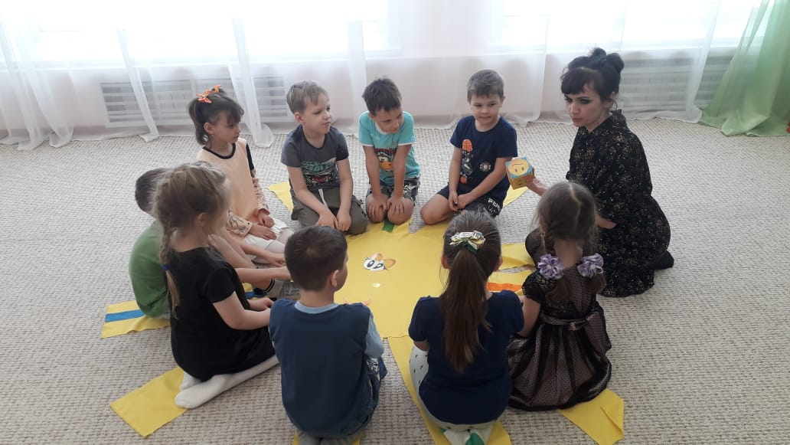

3. Коллективные дидактические игры в работе по коррекции протестного поведения детей.

4. Сюжетно-ролевая игра в коррекции демонстративного поведения детей.

5. Режиссерские и психотехнические освобождающие игры в коррекции агрессивного поведения детей.

б. Народная игра как универсальное средство коррекции недостатков личностного развития и неконструктивного поведения детей.

«Сказкотерапия»

Сказкотерапия - метод, использующий сказочную форму для интеграции использованием образов животных, направленные на решение конкретной проблемы.

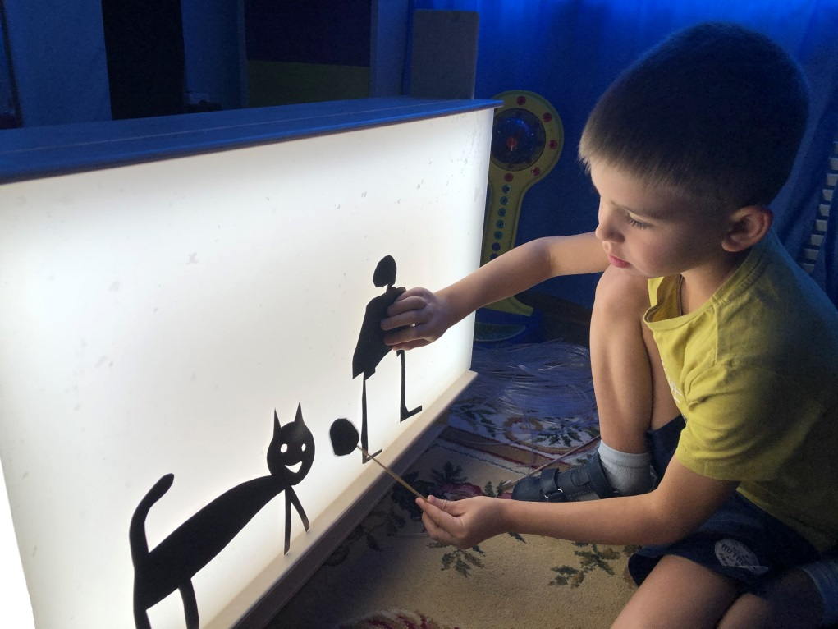

«Музыкотерапия»

Музыкотерапия-это контролируемое использование музыки в коррекции психоэмоциональной сферах ребенка. Музыка -это лекарство, которое слушают. Непосредственное лечебное воздействие музыки на нервно-психическую сферу детей происходит при ее пассивном или активном восприятии.

Музыкотерапия позволяет решить ряд проблем: преодолеть психологическую защиту ребёнка успокоить или, наоборот, настроить, активизировать, заинтересовать, установить контакт между взрослым и ребенком, помогает развивать коммуникативные и творческие возможности ребёнка, занять его увлекательным делом - музыкальными играми, пением, танцами, движением под музыку, импровизацией на музыкальных инструментах.

«Арт-терапия»

Арт-терапия включает в себя хромотерапию и изотерапию.

Хромотерапия изучает свойства цвета. Каждый цвет имеет свою целебную силу или негативно влияет на поведение детей.

Изотерапия - метод коррекционного воздействия на ребенка с использованием разнообразных изобразительных средств, где дети имеют возможность отразить свое настроение и реализовать свои возможности. Рисование само по себе несет множество развивающих функций, совершенствует чувственно-двигательную координацию, образное мышление, выступает способом постижения и преобразования своих возможностей и окружающего мира, является способом выражения различного рода эмоций.

C:\Users\Алексей\Desktop\на фильм\GTMW9667.JPG

Этапы работы с использованием изотерапии:

Выбор материала (карандаши, фломастеры, краски гуашевые и акварельные, пастель, уголь, штампики, трафареты, кисти с мягкой и жесткой щетиной, тампончики, бумага, картон разных размеров и цветов, фольга, лоскутки, клей, нитки, восковые карандаши, восковые свечи, разнообразный природный материал и др.).

C:\Users\Алексей\Desktop\на фильм\GSNA2982.JPG

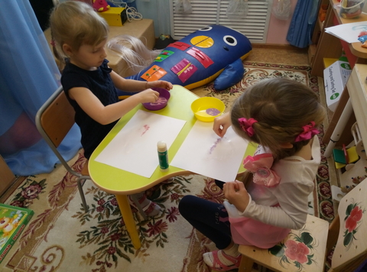

Процесс творческой работы - создание образов, выражение своих впечатлений. Детям нравится все нетрадиционное. Они любят рисовать необычно, по-новому. Нетрадиционное рисование снимает нервное напряжение, страхи, отвлекает от грустных мыслей, обеспечивает эмоционально-положительное состояние, вызывает радость. Так, при рисовании пальчиками или ладошкой дети преодолевают чувство неуверенности, боязни, неприятные ощущения.

«Песочная терапия»

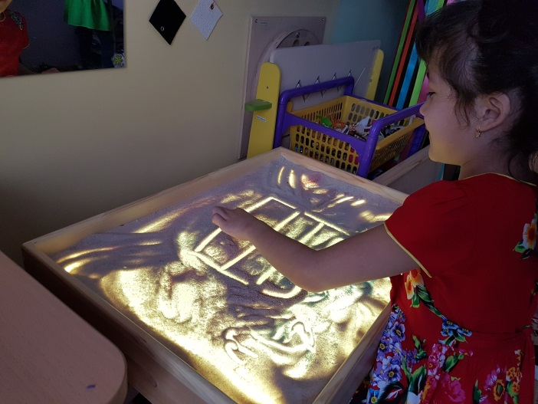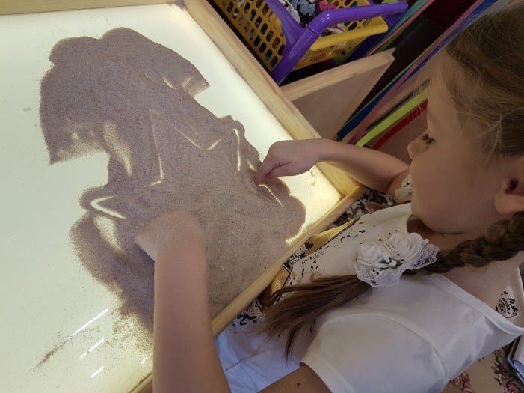

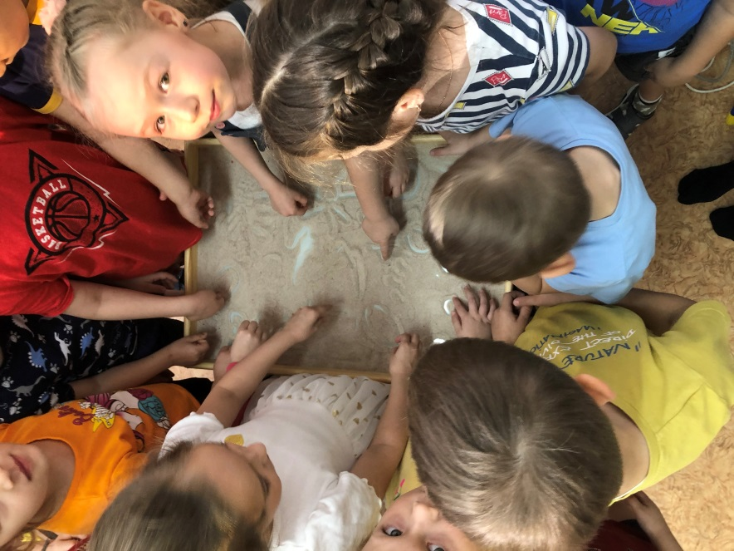

Использование специализированных тренажеров

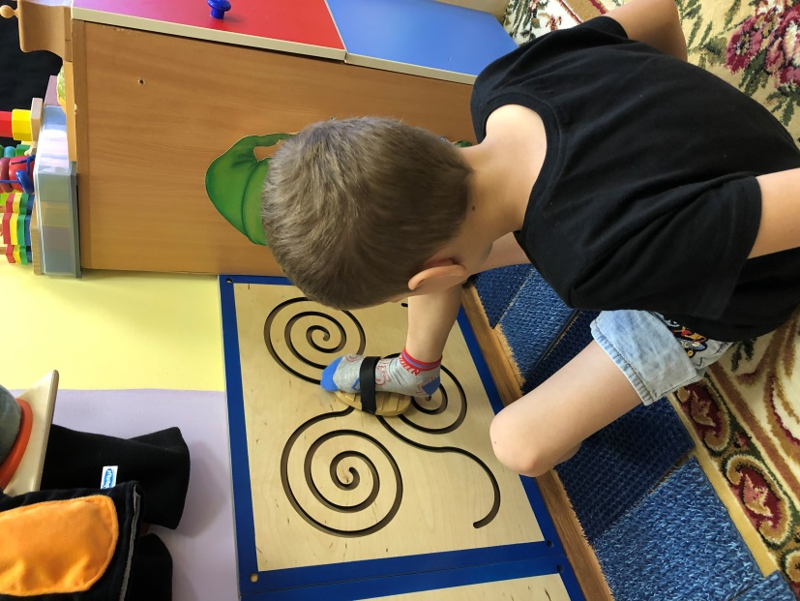 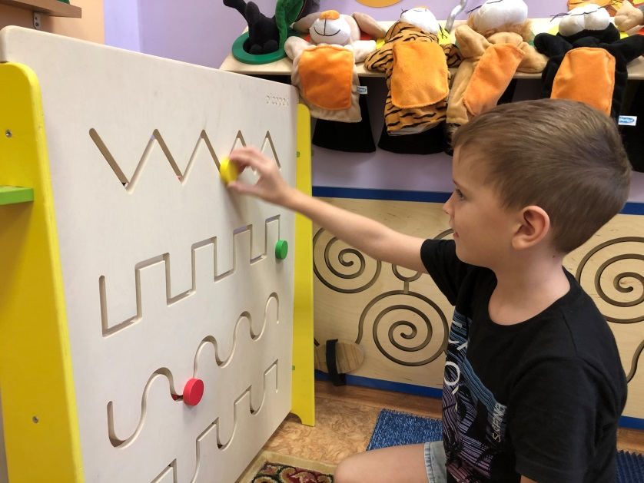

C:\Users\Алексей\Desktop\на фильм\CSQC5715.JPG

C:\Users\Алексей\Desktop\на фильм\CSON2431.JPG

Забота о психологическом здоровье предполагает внимание к внутреннему миру ребенка, к его чувствам и переживаниям, увлечениям и интересам. Способностям и знаниям, его отношению к себе, сверстникам, взрослым и окружающему миру, происходящим семейным и общественным событиям, к жизни, как таковой. Задача взрослого – помочь ребенку в соответствии с его возрастом овладеть средствами самопонимания, самопринятия и саморазвития.

Эти задачи решают технологии обеспечения социально-психологического благополучия ребенка

* Специально организованные встречи, игровые тренинги с детьми

Одним из современных технологических средств формирования социального поведения ребенка являются дидактические игры тренингового характера, которые учат принятым в обществе моделям социального поведения.

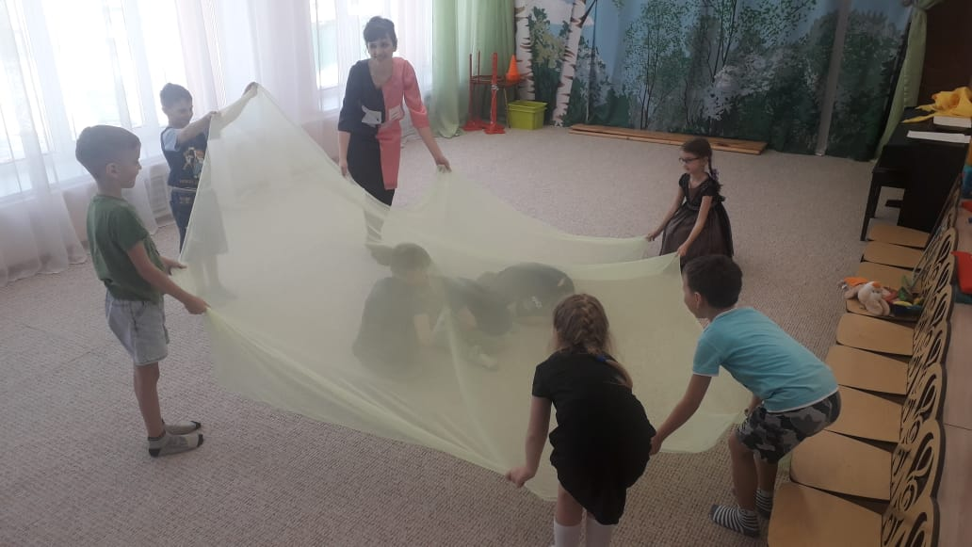

Источником содержания данной разновидности дидактических игр является сама жизнь во всем многообразии социальных взаимоотношений и стилей поведения людей. Дидактическая игра-тренинг способствует формированию позитивного образа «Я» ребенка, учит искусству видеть себя «сквозь экран чужой души», социальной терпимости. Она создает атмосферу доброжелательности, радости общения, симпатии друг к другу, помогает ребенку осознать свою уникальность, неповторимую индивидуальность других детей.

C:\Users\Алексей\Desktop\на фильм\OVOM4537.JPG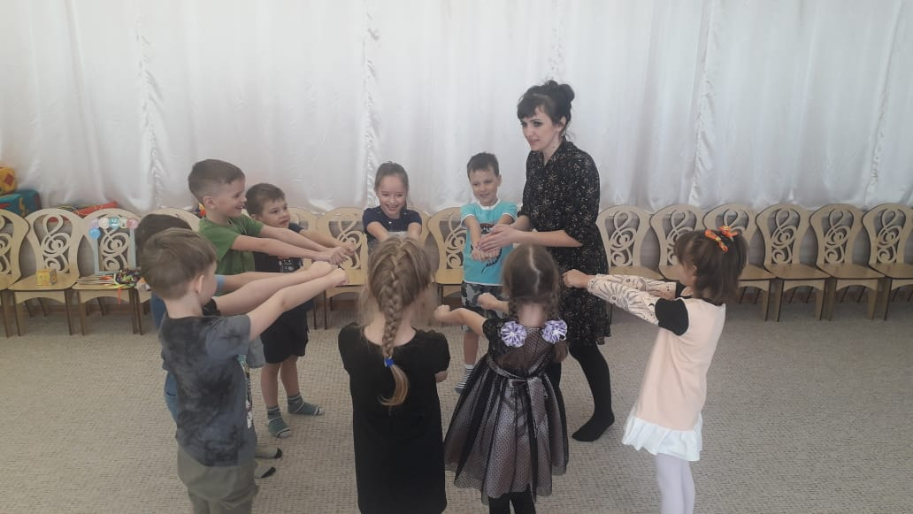

* Релаксация

         Для психического здоровья детей необходима сбалансированность положительных и отрицательных эмоций, обеспечивающая поддержание душевного равновесия и жизнеутверждающего поведения. Наша задача состоит не в том, чтобы подавлять или искоренять эмоции, а в том, чтобы научить детей ощущать свои эмоции, управлять своим поведением, слышать своё тело. С этой целью в работе  используются  специально подобранные упражнения на расслабление определенных частей тела и всего организма. Используется для работы спокойная классическая музыка (Чайковский, Рахманинов),  звуки природы. Выполнение таких упражнений очень нравится детям, т. к. в них есть элемент игры. Они быстро обучаются этому непростому умению расслабляться.

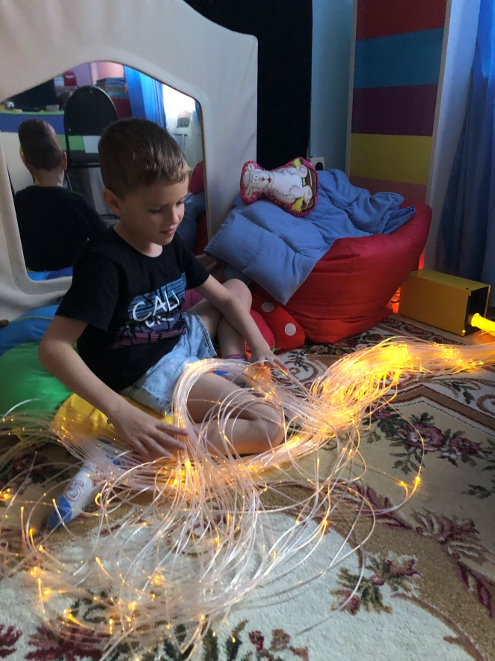

Коррекционно-развивающая деятельность с использованием технологий здоровьесбережения эффективна при учёте индивидуальных и возрастных особенностей каждого ребенка, его интересов, правильно организованной предметно-развивающей среды. В соответствии с этим строится планирование, направленное на развитие личности ребёнка.

Заведующий МБДОУ

д/с №1 «Улыбка»

_____________Кудинова Г. А.

Педагог-психолог

____________ Южакова С. А.